Učni list reši s pomočjo SDZ str. 120-123 ter reši vaje v SDZ.
PODNEBJE IN RASTJE AVSTRALIJE TER OCEANIJE
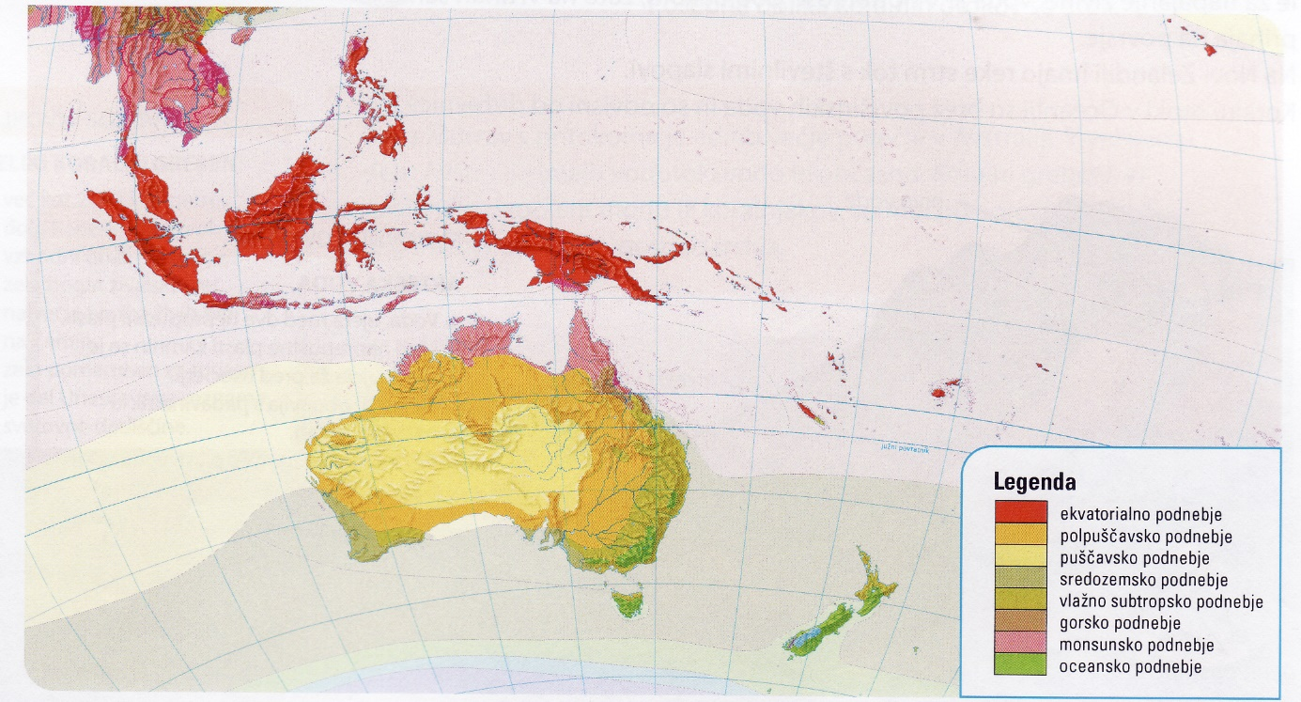
- VPLIV NA PODNEBJE
Na podnebje vpliva:

- PODNEBJE AVSTRALIJE
-

-

-

-

- RASTJE AVSTRALIJE
-

-

-

-

- PODNEBJE OCEANIJE
-

-

-

-

- RASTJE OCEANIJE
-
-
-
-
-
-
-

